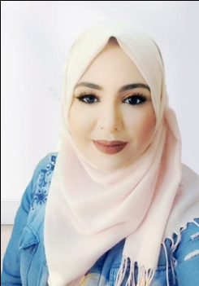**Curriculum Vitae**

## **Détails personnels :**

**Nom : Bouchiba Soulayma**

**Date et lieu de naissance** : 18/06/1995

**Numéro de carte d’identité nationale (C.I.N)** : 09851906

**Statut social:** Célibataire

**Nationalité**: Tunisienne.

**Adresse**: Rue Ibn Jarrah , NABEUL 8000

**Numéro du téléphone cellulaire**:***93 263 557***

**E-mail** : soulayma97715@gmail.com

## **Etudes :**

* **2015 – 2016**: **Baccalauréat Science Informatique**
* **2016 – 2017 : 1 ère année télécommunication FSTSBZ (latec)**

***Formations :***

* **2018– 2019**: 1ère année Agent en soin Infirmier
* **2018**: Diplôme Secourisme
* **2019– 2020 :**2 ème année Agent en soin Infirmier
* **L’obtention de *Diplôme d’agent soin infirmier Session principale février 2020***
* **Oct.2021-déc.2021 :** Développeur web full-stack

***Expérience professionnelle :***

|  |  |
| --- | --- |
| **2018-2020** | ***Les Stages effectués dans les services internes comme suivant :***  Service Médecine ; Chirurgie Générale ; Chirurgie Orthopédie ; Cardiologie ; Pneumologie ; Gastrologie ; Gynéco ; Maternité ;  ***Lieu de Stage***  **\* Clinique les violettes**  **\* clinique AMEN**  **\* Centre de Dialyse Touristique Hammamet**  **\* Polyclinique ELHAKIME** |
| **Oct2020-** **Dec2020** | **INS**  **National Statistique Institute** |

## **Compétences :**

**HTML & CSS**

**JAVASCRIPT**

**REACT JS**

**API**

**MongoDB**

**Node js**

**Express js**

**Microsoft word, excel, PowerPoint**

***Langues pratiquées****:*

* + ***Arabe*** **:**  lu, écrit et parlé (***Langue maternelle***).
  + ***Français*** **:** lu, écrit et parlé (***pratique du français comme langue de travail***).
  + ***Anglais*** **:**  lu, écrit. et parlé

# *Loisirs :*

***Voyages, Sport, lecture***